Консультация по теме: Народная игрушка «Матрешка»
Первая русская матрешка была выточена и расписана в московской игрушечной мастерской только в 90-х годах XIX века, по образцу, привезенному из Японии.
Этот японский образец, выполненный с большим юмором, представлял собой множество вставляемых друг в друга фигурок японского мудреца Фукурума - лысоватого старичка с головой вытянутой вверх от многочисленных раздумий.
Первая русская матрёшка была восьмиместной: первой была девочка с чёрным петухом. Все фигурки отличались друг от друга. Последняя, восьмая, изображала младенца.
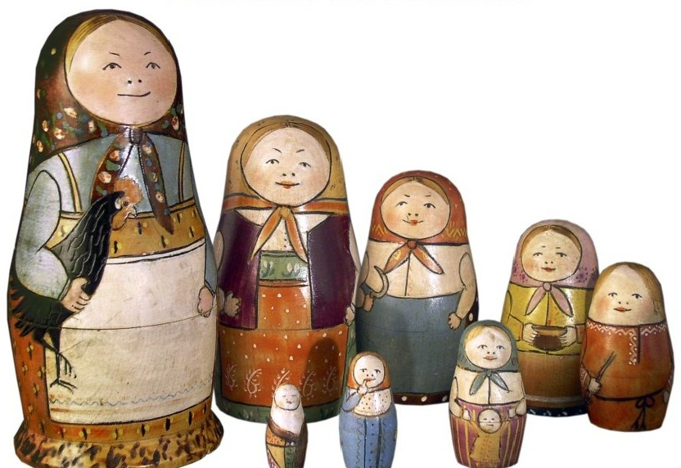
Изначально, у этой куклы не было даже названия. А вот когда токарь её сделал, художник расписал ее яркими красками, то и название появилось – Матрёна. Возможно, это связано с тем, что на разных вечерах чай подавала прислуга с таким именем.
Почему же, всеми любимую русскую куклу-игрушку назвали «матрёшкой»? Многие полагают, что это название происходит от женского имени Матрёна, очень популярного в то время в России. Имя Матрёна в переводе с латинского означает «знатная женщина». Глядя на матрешку, возникает образ дородной знатной особы.
Матрёшка завоевала любовь и признание, как символ русского народного искусства. Существует такое поверье - если внутрь этой деревянной куклы положить записку с желанием, то оно обязательно сбудется. Матрёшка с самого начала своего происхождения символизирует тепло и уют в каждом доме.
Возможно, идея деревянной игрушки, состоящей из нескольких фигурок, вставляющихся одна в другую, была подана мастеру, создавшему матрёшку, содержанием русских сказок. Возьмем сказку о Кощее, с которым борется Иван-царевич. Вспомним сюжет о поисках «кощеевой смерти»: смерть Кощея сокрыта далеко: на море, на океане, на острове на Буяне есть зелёный дуб, под тем дубом зарыт железный сундук, в том сундуке заяц, в зайце утка, в утке яйцо; стоит только раздавить яйцо – и Кощей мгновенно умирает.
Но все равно, когда мы слышим «матрёшка», то обязательно в голове возникает образ весёлой русской девушки в ярком народном костюме. Любовь к нашей любимой кукле будет передаваться из поколения в поколение. Ведь история происхождения матрешки – это история нашей культуры.
В настоящее время наиболее распространены 3 вида росписей матрёшек. Загорская, Семёновская, Полхов-Майданская. Хотя в разных городах существует много разных других матрёшек.
Матрёшка Загорская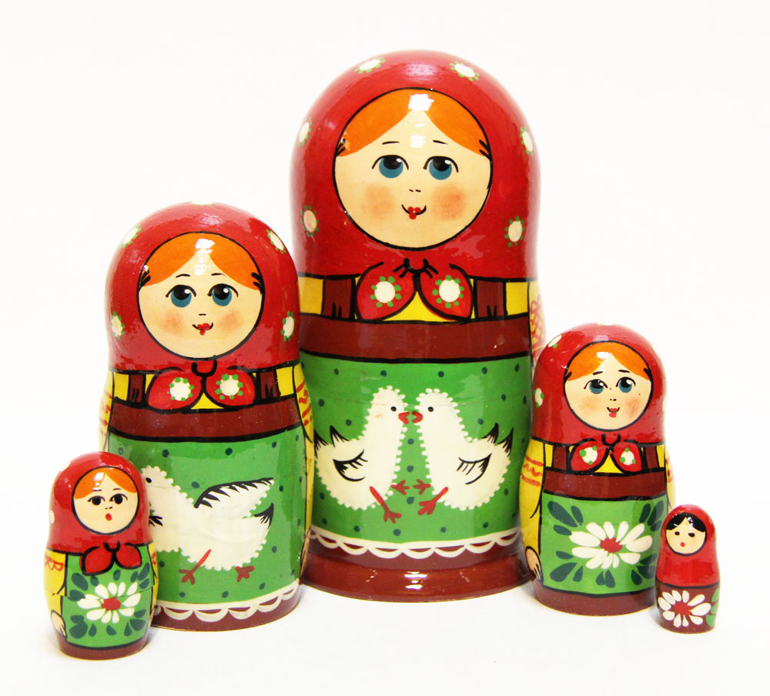
Я из Сергиева Посада. Встрече с вами очень рада.
Мне художниками дан яркий русский сарафан.
Я имею с давних пор на переднике узор.
Знаменит платочек мой разноцветною каймой.

Матрёшки из Полховского Майдан
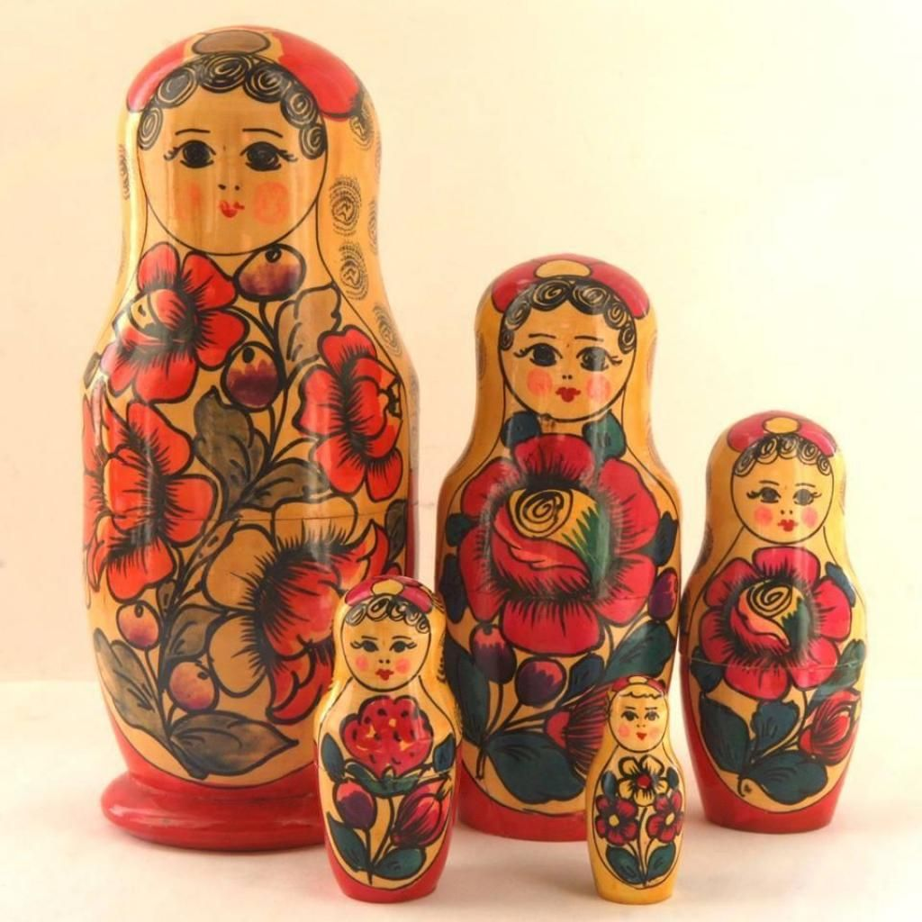
А я, подружки, из Майдана.
Могу я стать звездой экрана.
Украшен мой наряд цветами
С сияющими лепестками
И ягодами разными,
Спелыми и красными.
Матрёшка семёновская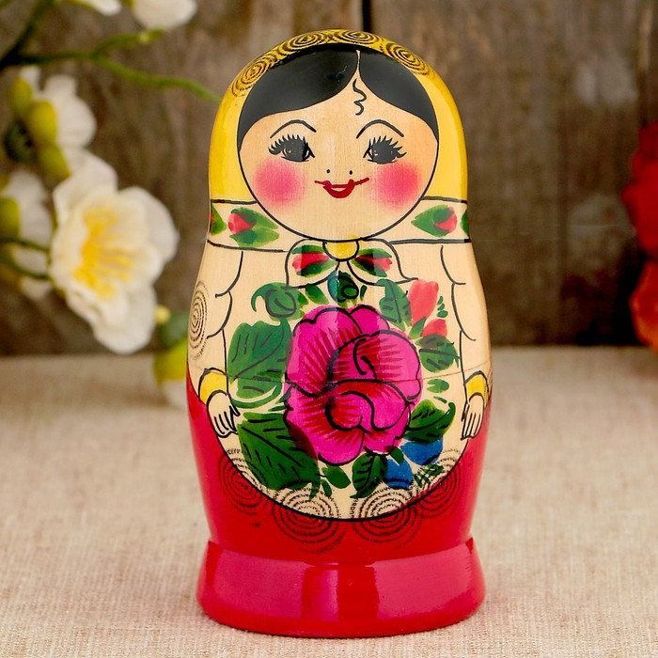
Я из тихого зеленого городка Семёнова.
Я в гости к вам пришла.
Букет цветов садовых розовых, бардовых
В подарок принесла.

Педагогическая ценность матрёшки
Почти сто лет русская матрешка является модным сувениром. Однако не стоит забывать, что, прежде всего, матрешка – детская развивающая игрушка, которая имеет немало пользы для малыша. Что развивает эта игрушка? Кроме мелкой моторики руки, ребенок учится сравнивать фигуры по высоте, размеру, цвету, объему, развивая мышление и логику. Ее педагогической ценности может позавидовать любое современное пособие. Эта замечательная народная игрушка имела заслуженное признание у русских педагогов и рассматривалась как классический дидактический материал, как подлинный народный дар маленьким детям.
Игры с матрешками
1. Выстраивайте матрешек по росту (как по возрастанию, так и по убыванию). Например, они могут строем по уменьшению роста пойти гулять в лес, а домой возвращаться в обратном порядке (чтобы не было обидно). Когда малыш научится выстраивать матрешки по росту - “забудьте” одну матрешку, пусть ребенок догадается, в какое место строя ее поставить. Интересно сравнивать матрешки с другими предметами (пирамидкой, какой-то игрушкой) и рассортировывать их на две группы выше или ниже объекта. Сделайте из коробок (конструктора, строительного материала) несколько ворот разной высоты. Пусть малыш выяснит, какие матрешки, в какие ворота могут пройти.
2. Сделайте из коробок домики разного размера, предложите ребенку расселить в них матрешки. Кроватками матрешкам могут стать кружки от пирамидки, которые тоже нужно распределить соответственно размерам матрешек. Таких соответствий можно устанавливать множество, но не забывайте, что все задания должны естественно вплетаться в сюжет игры.
3. В игре, под разными предлогами, просите ребенка дать вам самую большую, среднюю, двух самых низких матрешек.
4. Придумайте матрешкам имена, созвучные порядковым числительным или названиям дней недели. Наденьте верхние половинки матрешек на пальцы и дайте им имена по названиям пальцев.
